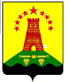
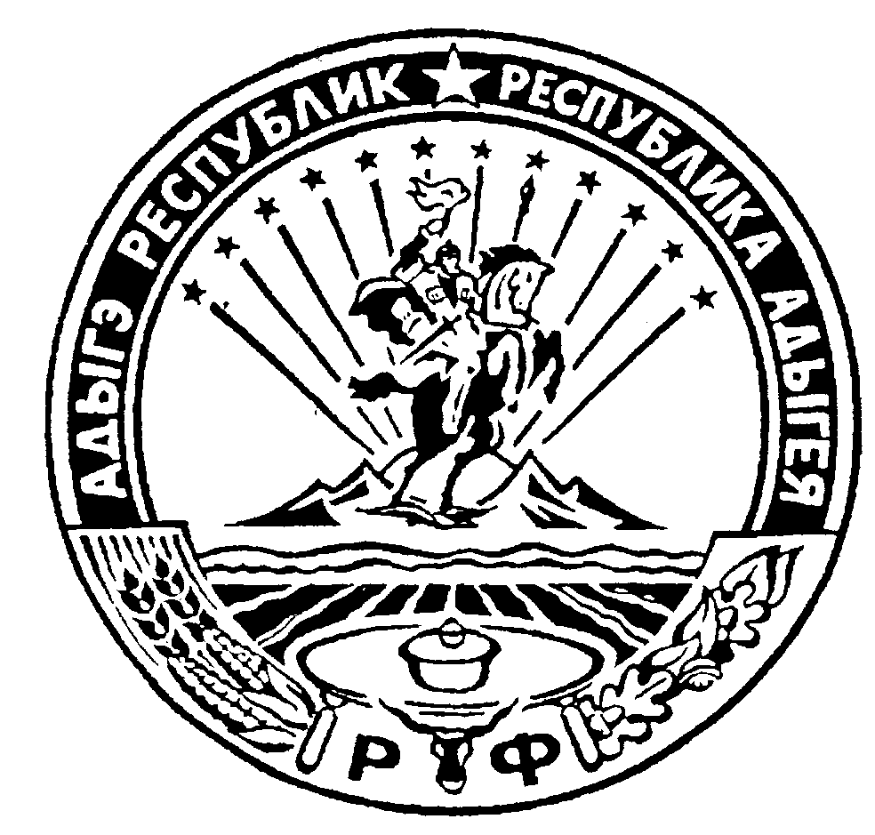 Российская Федерация
Республика Адыгея
Администрация муниципального образования
«Дукмасовское сельское поселение»
_____________________________________________________________________________

х.Дукмасов 04.07.2011г.
№ 33-п
ПОСТАНОВЛЕНИЕ
администрации муниципального образования
«Дукмасовское сельское поселение»

Об утверждении Порядка проведения
антикоррупционной экспертизы нормативных
правовых актов (проектов нормативных
правовых актов) Совета народных депутатов
муниципального образования «Дукмасовское
сельское поселение» и Администрации муници-
пального образования «Дукмасовское сельское
поселение».

В целях реализации требований Федеральных законов от 25.12.2008г. № 273-ФЗ «О противодействии коррупции», от 17.07.2009г. № 172-ФЗ «Об антикоррупционной экспертизе нормативных правовых актов и проектов нормативных правовых актов», Постановления Правительства Российской Федерации от 26.02.2010г. № 96 «Об антикоррупционной экспертизе нормативных правовых актов и проектов нормативных правовых актов» администрация муниципального образования «Дукмасовское сельское поселение» ПОСТАНОВЛЯЕТ :

1. Утвердить Порядок проведения антикоррупционной экспертизы нормативных правовых актов (проектов нормативных правовых актов) Совета народных депутатов
муниципального образования «Дукмасовское сельское поселение» и Администрации муниципального образования «Дукмасовское сельское поселение». (Приложение 1).
2. Обнародовать настоящее Постановление.
3. Контроль за исполнением настоящего Постановления возложить на ответственного специалиста администрации Рассоха В.А.
4. Постановление вступает в силу с момента подписания.

Глава муниципального образования
«Дукмасовское сельское поселение» Шикенин В.П.

Приложение 1
к постановлению Администрации
муниципального образования
«Дукмасовское сельское поселение»
от «04» июля 2011 года № 33
ПОРЯДОК
ПРОВЕДЕНИЯ АНТИКОРРУПЦИОННОЙ ЭКСПЕРТИЗЫ НОРМАТИВНЫХ ПРАВОВЫХ АКТОВ (ПРОЕКТОВ НОРМАТИВНЫХ ПРАВОВЫХ АКТОВ) СОВЕТА НАРОДНЫХ ДЕПУТАТОВ МУНИЦИПАЛЬНОГО ОБРАЗОВАНИЯ «ДУКМАСОВСКОЕ СЕЛЬСКОЕ ПОСЕЛЕНИЕ» И АДМИНИСТРАЦИИ МУНИЦИПАЛЬНОГО ОБРАЗОВАНИЯ «ДУКМАСОВСКОЕ СЕЛЬСКОЕ ПОСЕЛЕНИЕ»

I. ОБЩИЕ ПОЛОЖЕНИЯ
1.1. Под антикоррупционной экспертизой нормативных правовых актов (проектов нормативных правовых актов) Совета народных депутатов муниципального образования «Дукмасовское сельское поселение» и Администрации муниципального образования «Дукмасовское сельское поселение» понимается экспертиза (анализ) нормативных правовых актов (проектов нормативных правовых актов) Совета народных депутатов
муниципального образования «Дукмасовское сельское поселение» и Администрации муниципального образования «Дукмасовское сельское поселение», затрагивающих права, свободы и обязанности человека и гражданина, устанавливающих правовой статус организаций или имеющих межведомственный характер (далее - акты и их проекты), в целях выявления или предотвращения включения в них положений, способствующих созданию условий для проявления коррупции.
1.2. Антикоррупционная экспертиза актов и их проектов проводится в соответствии с методикой проведения экспертизы проектов нормативных правовых актов и проектов нормативных правовых актов, утвержденных Постановлением Правительства Российской Федерации от 26 февраля 2010 № 96 (далее - Методика).
1.3. Антикоррупционная экспертиза проектов актов проводится в два этапа:
1) при разработке проекта акта – соответствующими специалистами Администрации муниципального образования «Дукмасовское сельское поселение», осуществляющим разработку проекта;
2) при проведении правовой (юридической) экспертизы проекта акта специалистом Администрации муниципального образования «Дукмасовское сельское поселение».
1.4. Антикоррупционная экспертиза актов проводится ответственным специалистом администрации муниципального образования «Дукмасовское сельское поселение» по основаниям, установленным настоящим Порядком.
II. АНТИКОРРУПЦИОННАЯ ЭКСПЕРТИЗА ПРОЕКТОВ АКТОВ
2.1. Антикоррупционная экспертиза разработанных соответствующими специалистами Администрации муниципального образования «Дукмасовское сельское
поселение» проектов актов осуществляется ответственным специалистом администрации
муниципального образования «Дукмасовское сельское поселение», в рамках
осуществления правовой (юридической) экспертизы на этапе их согласования в соответствии с Методикой.
2.2. Администрация муниципального образования «Дукмасовское сельское поселение», направляет проект акта для проведения антикоррупционной экспертизы в прокуратуру Шовгеновского района в срок не менее чем за 10 дней до предполагаемой даты рассмотрения проекта уполномоченным органом.
2.3. При внесении проекта муниципального нормативного правового акта в Совет народных депутатов муниципального образования «Дукмасовское сельское поселение», должно быть представлено заключение прокуратуры Шовгеновского района на предмет отсутствия коррупциогенных факторов.
2.4. Ответственный специалист Администрации муниципального образования «Дукмасовское сельское поселение» проводит антикоррупционную экспертизу проектов актов в срок не более 3 рабочих дней.
В случае выявления в проекте акта коррупционных факторов результаты антикоррупционной экспертизы оформляются ответственным специалистом администрации муниципального образования «Дукмасовское сельское поселение» в составе заключения, подготавливаемого по итогам правовой (юридической) экспертизы проекта, либо в виде самостоятельного экспертного заключения по результатам антикоррупционной экспертизы.
Вывод об отсутствии коррупционных факторов в проекте акта подтверждается согласованием проекта акта главой администрации муниципального образования «Дукмасовское сельское поселение», либо лицом, его замещающим, в установленном порядке.
III. АНТИКОРРУПЦИОННАЯ ЭКСПЕРТИЗА АКТОВ
3.1. Антикоррупционная экспертиза актов проводится ответственным специалистом Администрации муниципального образования «Дукмасовское сельское поселение», на основании поручения Главы муниципального образования «Дукмасовское сельское поселение»,, председателя Совета народных депутатов муниципального образования «Дукмасовское сельское поселение», заместителя Главы Администрации муниципального образования «Дукмасовское сельское поселение».
Ответственный специалист Администрации муниципального образования «Дукмасовское сельское поселение» вправе привлечь к проведению антикоррупционной экспертизы актов специалистов Администрации муниципального образования «Дукмасовское сельское поселение».
3.2. Антикоррупционная экспертиза актов проводится в течение 30 рабочих дней со дня поступления ответственному специалисту Администрации муниципального образования «Дукмасовское сельское поселение» указанных в пункте 3.1 настоящего Порядка поручения или решения.
3.3. Результатом проведенной антикоррупционной экспертизы актов являются выявленные в акте коррупционные факторы или вывод об их отсутствии. Результаты проведенной антикоррупционной экспертизы актов оформляются в соответствии с Методикой в виде подготавливаемого по ее итогам экспертного заключения.

IV. УЧЕТ РЕЗУЛЬТАТОВ ЭКСПЕРТИЗЫ АКТОВ (ИХ ПРОЕКТОВ) НА КОРРУПЦИОГЕННОСТЬ
4.1. Экспертное заключение (заключение) по результатам антикоррупционной экспертизы акта (его проекта) ответственным специалистом Администрации муниципального образования «Дукмасовское сельское поселение» в случае обнаружения положений, которые могут способствовать проявлениям коррупции, направляется специалистам Администрации муниципального образования «Дукмасовское сельское поселение», являющимся разработчиками акта (его проекта), для устранения выявленных положений,
которые могут способствовать проявлениям коррупции.
4.2. В случае несогласия специалиста Администрации муниципального образования «Дукмасовское сельское поселение», разработавшего акт (его проект), с выводом экспертизы ответственного специалиста Администрации муниципального образования «Дукмасовское сельское поселение» о наличии в акте (его проекте) положений, способствующих созданию условий для проявления коррупции, указанный акт (его проект) вносится на рассмотрение Главы муниципального образования «Дукмасовское сельское поселение» с обоснованием выраженного несогласия.

